Ⅳ－７ 音声・言語障害

１：概念
(1)構音に必要な口腔機能
言葉の音の構成要素
呼吸器官(肺)、発声器官(声帯)、構音器官(口)．

音声言語を発するとき
肺からの呼気流がエネルギー源となる．
この呼気流が発声器官である喉頭を通過．
声帯振動．
音声（喉頭原音）が生じる．
上方の構音器官（声道）でさまざまな音の特徴を与えられ，言葉の音として口唇や鼻孔から外界へ出ていく．
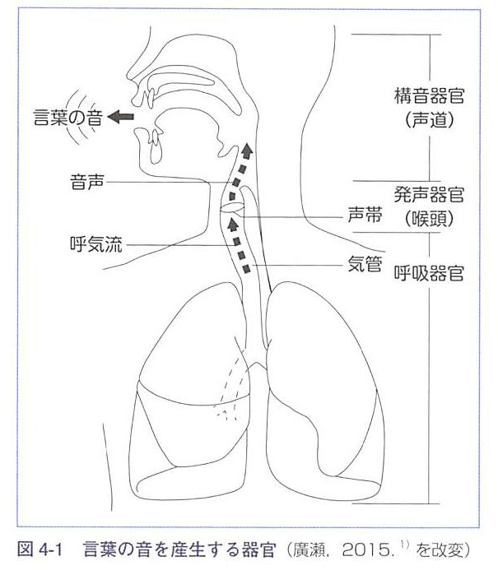

(2)鼻咽腔閉鎖機能と構音機能
①鼻咽腔閉鎖機能
口腔と鼻腔の連絡路（鼻咽腔）を遮断する機能．
口腔と鼻腔との呼気の流れの調整．
軟口蓋および咽頭括約筋の運動によって行われている．

②構音機能
口唇舌、軟口蓋、下顎歯、硬口蓋など構音運動に関与する構音器官によって成り立つ．
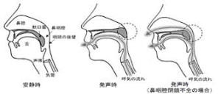

(３)鼻咽腔閉鎖機能不全と構音機能障害
鼻咽腔閉鎖機能不全
嚥下時、構音時、ブローイング（吹く動作）時などの機能時に口腔と鼻腔との遮断が得られない状態．

構音障害
構音器官の形態や運動の異常により正しい音の産生ができない状態を構音障害という．
音声言語障害
鼻咽腔閉鎖機能不全(機能時に呼気が鼻腔に流出する)と構音障害の二つによって生じる．

２：音声言語障害の種類
(1)音声機能の障害
音声や構音（発音）、話し方の障害
構音障害（機能性、器質性、運動障害性、聴覚性）
吃音症（話し方の流暢性とリズムの障害）
痙攣性発声障害（局所性ジストニア）
速話症
乱雑言語症
早口言語症（Cluttering）、等
脳性麻痺や聴覚障害、口蓋裂、喉頭摘出、舌切除等によっても音声障害が生じる。

(2)言語機能の障害
ことばの理解や表現の障害
失語症・高次脳機能障害
言語発達障害など

３：構音障害；発音が正しく出来ない症状
(Gr)構音障害の種類
①器質性構音障害
- 音声器官における形態上の異常
②運動障害性構音障害
- 音声器官の運動機能障害
③聴覚性構音障害
- 聴覚の障害による二次的な発音上の障害
④機能性構音障害
- 上記のような医学的原因が認められない．

(1)器質性構音障害
- 口唇口蓋裂
- 巨舌症または小舌症
- 舌小帯短縮症
- 歯列不正と不正咬合
- 鼻咽腔閉鎖不全症
- 腫瘍切除後
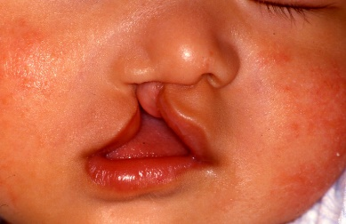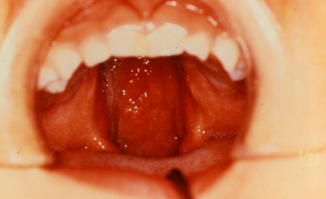

- 舌小帯短縮症
舌小帯の短縮、あるいは舌小帯が舌尖から下顎舌側の正中歯槽部歯肉まで接近して付着している場合をいいます。

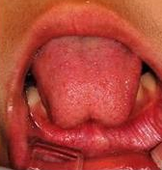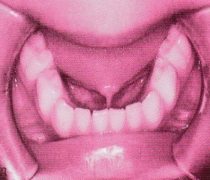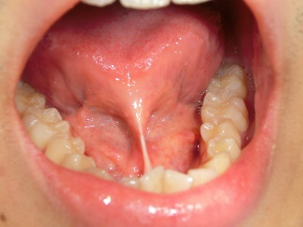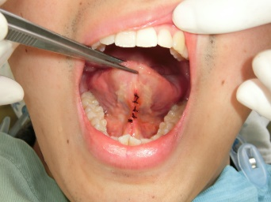

- 鼻咽腔閉鎖不全症（VPI：Velopharyngeal Incompetence )
1)鼻咽腔閉鎖不全とは
鼻腔の奥の空間で咽頭との境目を鼻咽腔といいます。
正常では発声時には鼻咽腔が一時的に閉鎖して、空気が鼻腔に漏れないように
します。
発声時に鼻咽腔の閉鎖がうまくいかず、空気が鼻腔に漏れる結果、開鼻声
（フガフガといった声）や構音障害の原因となるのが鼻咽腔閉鎖機能不全症です。

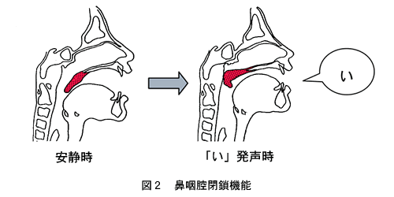

- 鼻咽腔閉鎖不全への対応
手術
リハビリテーション
代償的対応---口腔内装置：軟口蓋挙上装置(PLP：palatal lift prosthesis)

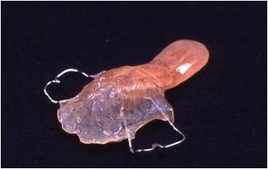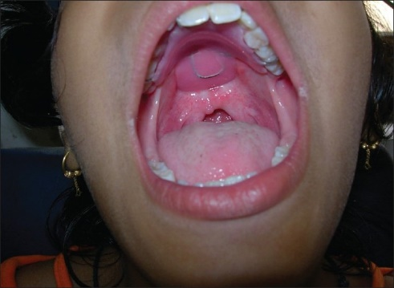

(2)運動障害性構音障害
脳性麻痺
脳卒中
頭部外傷
パーキンソン病
筋萎縮性側索硬化症
(3)聴覚性構音障害 ：ろう（あ）者
音声言語を習得する前に失聴．
手話を第一言語

(4)機能性構音障害
上記のような医学的原因が認められない
- 発音に必要な器官（唇や舌など）の運動機能の未熟さ
② 誤った音と正しい音を弁別する力の遅れ
③ことばの習得を支える言語環境の問題

４：音声言語障害の検査法
(1)鼻咽腔閉鎖機能の評価
①口腔内視診
開口させ，安静時の軟口蓋の長さ（正常範囲・やや短い・短い）を観察する．
次に[a]を発音させ、軟口蓋と咽頭側壁の運動（良好・やや不良・不良）を観察する．

②ブローイング検査
ブローイング時の鼻咽腔閉鎖機能を評価する．
最大吸気後に、コップの水をストローでできるだけ長くそっと泡立てさせる．
その持続時間を測定する．
同時に鼻孔に鼻息鏡を当て、呼気の鼻漏出の程度を3段階で評価する.
（－：なし、+：2cm未満、++：2cm以上）

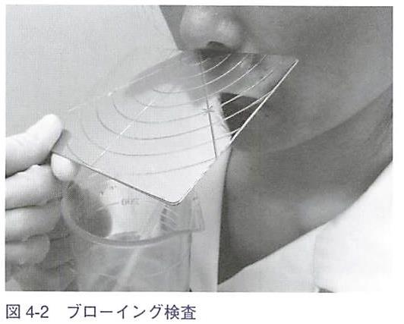

③音声言語の聴覚判定
１)開鼻声
呼気が過度に鼻腔に流出することによる母音の歪みを開鼻声という．
母音[a], [i]を繰り返し発音させ，開鼻声の程度を4段階で判定する．
（なし 軽度あり 中等度あり 重度あり）
また，鼻息鏡を用いて呼気鼻漏出の程度を3段階で評価する．
（－：なし、+ 2cm未満、++:2cm以上）
２)呼気鼻漏出による子音の歪み
構音操作には問題がないが、口腔内圧が高められず子音が歪むことをいう.
[pa]. [ka]. [sa]を数回繰り返し発音させる．
子音の歪みと呼気鼻漏出の程度を判定する判定基準は開鼻声と同様である．

④内視鏡検査
鼻咽腔ファイバースコープを鼻孔から挿入し，鼻咽腔閉鎖の運動を鼻腔側より直接観察する．
発音時、ブローイング時嚥下時の軟口蓋咽頭側壁後壁の連動を観察する．

⑤X線検査
安静時、[a]. [i]発音時、ブローイング時の側面像を頚部X線規格写真法を用いて撮影する．
安静時：軟口蓋の長さ、咽頭腔の深さ．
発音時：軟口蓋の動き、口蓋咽頭間距離を計測する．

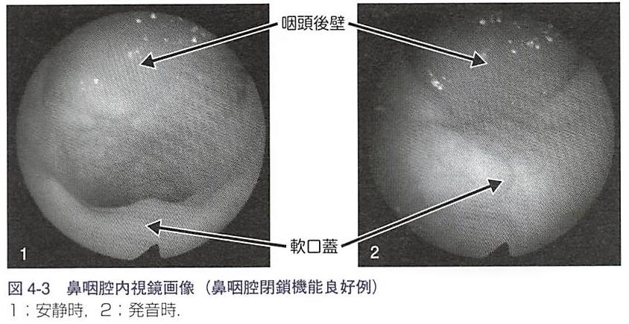

(2)構音の評価
①最長発声持続時間(MPT :maximum phonation time)の測定
最大吸気後に、自然な声の大きさ、高さで、出来るだけ長く[a]を発音させる．
持続時間を測定する．
健常成人の平均値
男性＝約30秒 女性＝約20秒
異常値
男性＝15秒 女性＝10秒未満
MPTの短縮の多くは声門閉鎖不全による．
しかし、肺活量の減少や中枢レベルでの呼吸・喉頭調節の異常も関係する．

②最長呼気持続時間の測定
最大吸気後に、声を出さずにできるだけ長く[s]を持続させる．
測定法の詳細は、MPTの測定に準ずる.
健常成人の平均値：男性＝約30秒 女性＝約20秒
異常値 ：男性＝15秒 女性＝10秒未満
MPTと最長呼気持続時間を比べることで、声門レベルでの呼気能力を推定することができる．

③オーラルデイアドコキネシス(oral diadochokinesis)検査（交互反復運動検査）
構音器官の運動速度と規則性を評価する方法．
｢パ」は口唇、「タ」は舌前方、 「力」は舌後方の交互運動能力を示す．
「パタカ」は口唇から舌後方までの連続運動能力を示す．
それぞれできるだけ速く5秒間繰り返して発音させ， 1秒間あたりの回数を算出する．
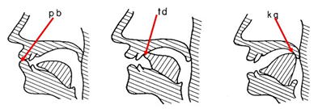

健常成人の平均値＝「パ」6.8回、｢タ」7.4回、「力」6.7回、｢パタカ」7.2回
正常＝一般に1秒間4回以上．

④会話明瞭度検査
自由会話で言葉がどの程度聞き手に了解されるかについて、5段階で主観的に判定する．
1 ：よくわかる．
2：ときどきわからない語がある．
3：聞き手が話題を知っていればどうやらわかる．
4：ときどきわかる語がある．
5：まったくわからない．

⑤発語明瞭度検査
音節（ひらがな1文字）レベルの明瞭度を評価する方法．
ランダムに配列された日本語100音節リストを音読させ，
録音したものを複数の聴取者に聴かせて書き取らせる．
正しく聴取された音節数の平均値を明瞭度とする．
高度言語障害＝明瞭度 0～35％
中等度言語障害＝明瞭度 36～70％
軽度言語障害＝明瞭度 71～96％
正常＝明瞭度97～100％
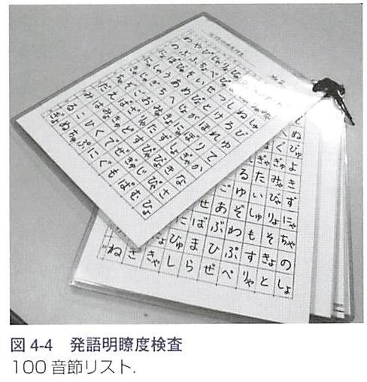

⑥構音検査
発音の誤りを音．単語，文などさまざまなサンプルで系統的に評価する．
それで構音障害の有無や内容、治療の必要性を判定する．
音の復唱、絵カードの呼称，音読により総合的に構音を評価する．

⑦バラトグラム検査
舌と口蓋の接触様式を観察する方法
発音時の詳細な舌運動を客観的に評価できる．
スタティックパラトグラフイ
人工口蓋や義歯床にアルジネート印象材などの粉末を散布．
口腔内に装着．
発音や嚥下後に舌が接触して湿った部分を記録する．
エレクトロパラトグラフイ
口蓋床に電極を埋め込む．
舌が接触した範囲を実時間で観察できる．
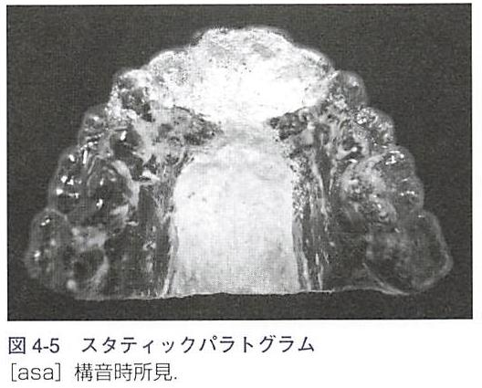

スタティックパラトグラフィー
・シートワックスを口蓋へ圧接（人工口蓋）
・人工口蓋へワセリン塗布
・印象材を薄く塗る
・発音させる
・印象材が除去された部分を観察
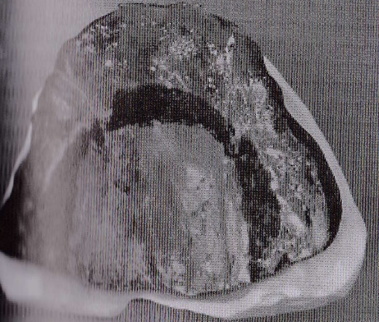

エレクトロパラトグラフィー
口蓋、義歯床における調音状態を確認する方法
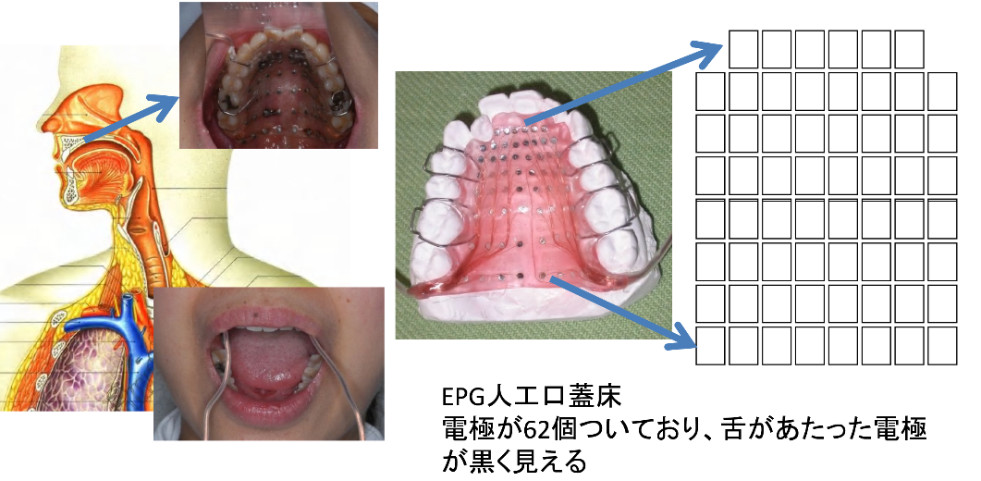

５：音声言語障害患者に対する歯科的対応

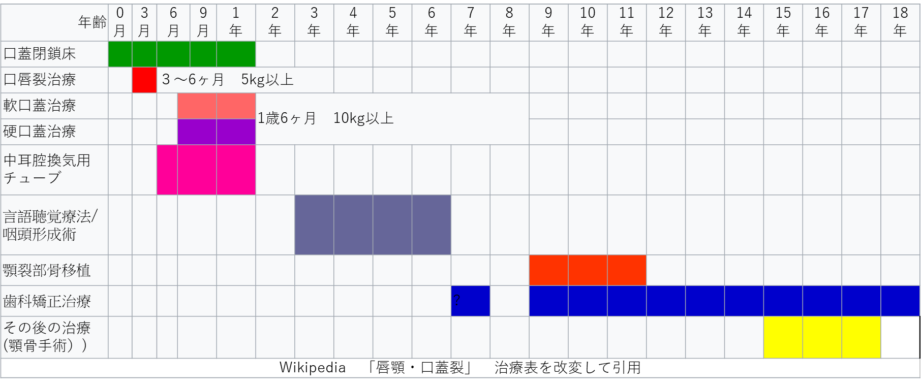

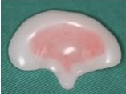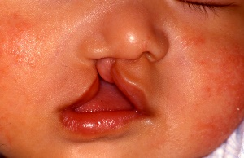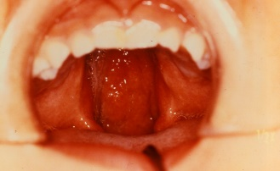

(1)外科的治療
口蓋裂や先天性鼻咽腔閉鎖不全症による鼻咽腔閉鎖機能不全に対して：
口蓋形成術や咽頭弁形成術．

口蓋裂術後口腔腫瘍術後，外傷などにより口腔鼻腔瘻が後遺している場合：
穿孔閉鎖術．

口腔腫瘍症例に対して：
腫瘍摘出手術と同時に行う即時再建術
術後の二次的再建術や舌可動術など．

舌小帯短縮症に対して：舌小帯伸展術

顎変形症に対して：外科的顎矯正術．

いずれの場合も，外科手術後に鼻咽腔閉鎖機能や構音機能の検査を行い，評価結果に基づいて術後の治療方針を決定する．

(2)補綴的治療
①補綴的発音補助装置の種類と適応
１)顎義歯
腫瘍術後などによる上顎欠損症例に対して適用される装置．
口腔鼻腔（または上顎洞）疲孔の閉鎖と欠損部の補填をする．
開鼻声や呼気鼻漏出による子音の歪み，構音点の異常による構音障害を改善させる．
欠損が硬口蓋に限局している場合は、顎義歯の装着により構音障害が顕著に改善することが多い．
欠損範囲が軟口蓋に及ぶ場合は口腔鼻腔瘻と鼻咽腔閉鎖機能不全の両者に対する治療が必要．
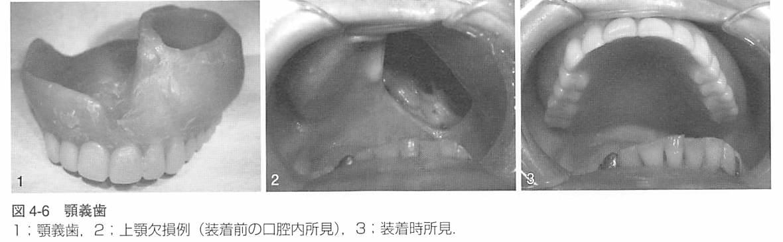

２)口蓋閉鎖床
硬口蓋の組織欠損を義歯床で補填．
口腔鼻腔瘻による開鼻声や呼気鼻漏出による子音の歪みを改善する装置．
口蓋裂や腫瘍術後で口腔鼻腔旗が後遺した症例に用いられる．
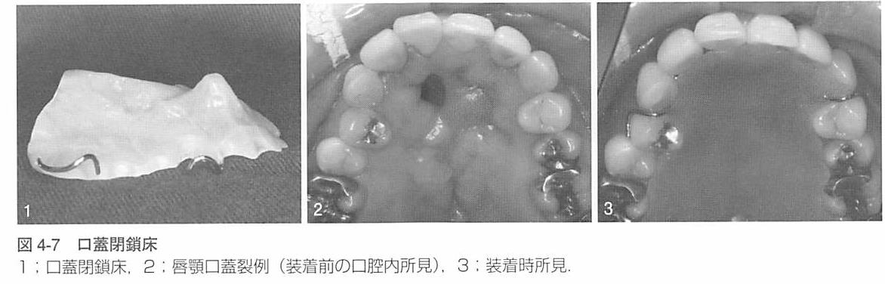

３)バルブ型スピーチエイド(speech bulb;SB)
鼻咽腔閉鎖時に残存した咽頭の空隙をバルブで補う．
口蓋咽頭括約筋の運動能力を賦活化し，鼻咽腔閉鎖機能の獲得を助けることを目的とした装置．
口蓋裂や腫瘍（特に中咽頭切除）術後で、軟口蓋が短い症例や鼻咽腔開存部が広い症例に適用される．
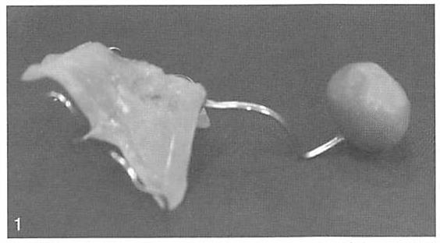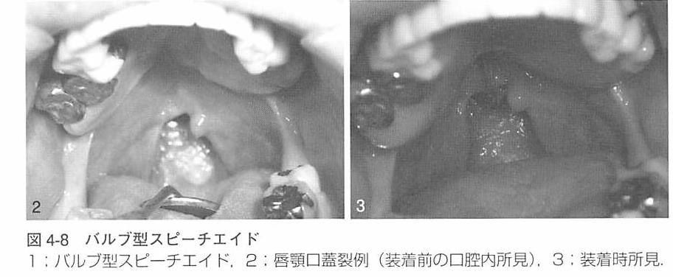

４)軟口蓋挙上装置(palatal lift prosthesis;PLP)
軟口蓋を挙上子で持ち上げて鼻咽腔の空隙を狭くする．
鼻咽腔閉鎖機能を賦活、獲得させることを目的とした装置．
適用：粘膜下口蓋裂
先天性鼻咽腔閉鎖不全症などで軟口蓋の長さは十分であるが運動性が乏しい症
例
脳血管疾患や神経筋疾患で軟口蓋に運動麻漉がみられる症例
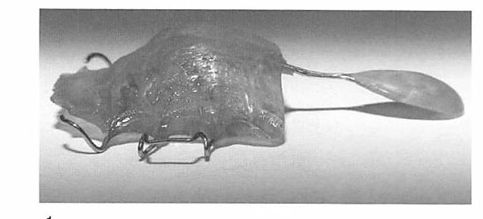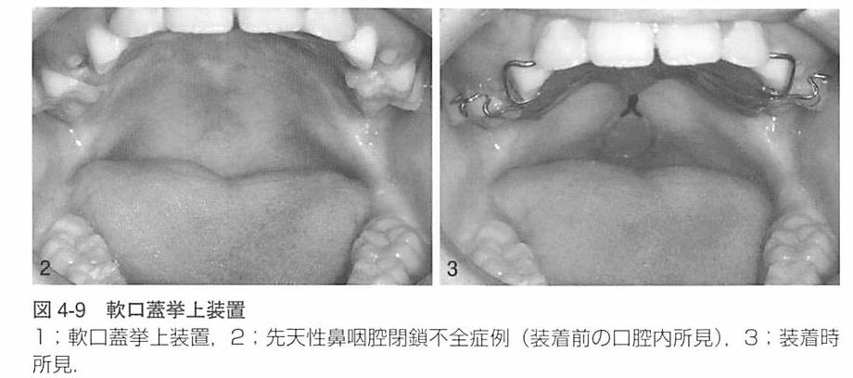

５)舌接触補助床(palatal-augmentation-prosthesis;PAP)
舌の欠損あるいは運動低下により舌と口蓋との接触が得られない場合．
舌の口蓋への接触を補助し，構音の改善をはかることを目的とした装置．
義歯床の口蓋部を厚くした形態をしている．

適用：舌・口底腫瘍術後の組織欠損例
脳血管疾患・神経筋疾患による舌運動障害症例
PAPを製作する際にはスタティックパラトグラフイを行う．
舌と口蓋の接触状態を確認しながら口蓋形態を調整する
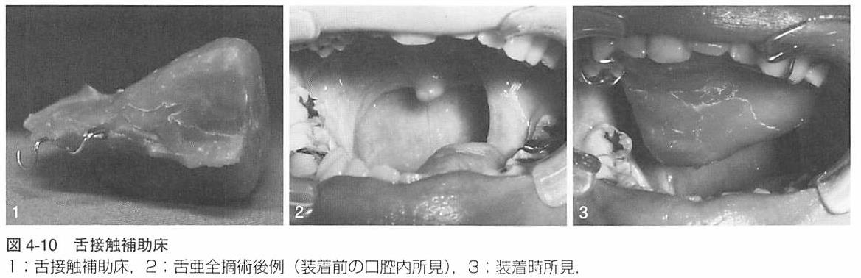

補足：嚥下障害とPAP
嚥下障害の場合PAPを装着することで、嚥下の5期のうち、
主に食塊を口腔内で操作して食塊形成する「準備期」と、
食塊を口腔から咽頭に送り込む「口腔期」の改善が期待できる。
構音障害の場合は、PAP上で構音部位の厚みを増すことで改善を図る。
PAPは代償的に機能回復・賦活化を図るものであり、装置装着後も根本的な舌運動
の改善として嚥下訓練を併用する必要がある。

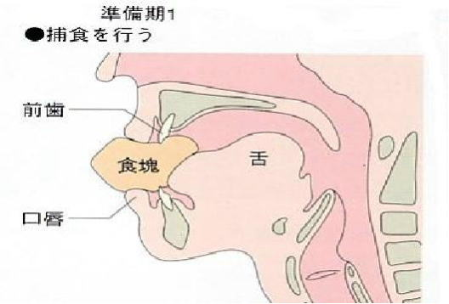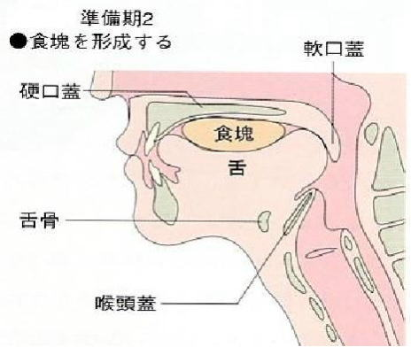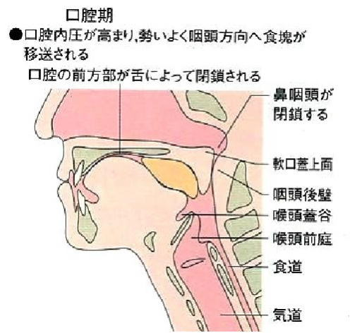

- 補綴的発音補助装置の効果判定
綴的発音補助装置の効果
装置を装着した状態と装着しない状態を比較して判定する．
いずれの装置の効果判定においても、まずは患者の発話を聴覚的に判定することを行う．

口腔鼻腔遮断不全を改善する顎義歯や口蓋閉鎖床の場合
ブローイング検査や明瞭度検査を行う．

鼻咽腔閉鎖機能を改善させる目的のバルブ型スピーチエイドや軟口蓋挙上装置の場合
ブローイング検査や明瞭度検査が多く行われる．
そのほかに内視鏡検査やX線検査を行うこともある．

舌接触補助床の効果判定
明瞭度検査を行う．

装置の完成後も、口腔内の形態の変化や訓練による機能改善などを経時的に観察する．
必要に応じてPAPの削合．バルブや挙上子の調整を行う．

(3)言語治療
①鼻咽腔閉鎖機能不全に対する訓練
鼻咽腔閉鎖機能不全を呈する患者
バルブ型スピーチエイドや軟口蓋挙上装置などの発音補助装置の装着後の患者に対して
ブローイング訓練と口腔内圧を高める訓練を行う．
ブローイング時と発音時の鼻咽腔閉鎖運動は同一ではない．
口腔から呼気を流出するという点は共通している．
ブローイング訓練では
吹く動作を通して鼻咽腔を閉鎖して口腔内圧を高め、口腔から呼気を出す感覚を学習させる.
具体的には，ブローイング検査と同様の方法で、コップの水をストローで長く吹く練習を行う．
低年齢の患者では， ラッパや笛、吹き戻しなどを用いて吹く動作を独得させる．
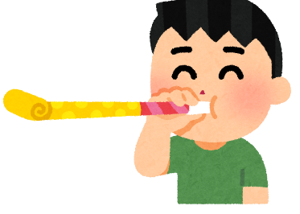

口腔内圧を高める訓練では
口唇を閉鎖したまま頬をふくらませる．
口腔内に呼気をためて口唇で破裂をつくる[p]の音の練習を行う．

②構音障害に対する訓練
構音器官の基礎運動訓練と，基本的動作を正しい発音に導く構音訓練を必要に応じて組み合わせて行う．

舌・口底腫瘍術後症例
残存舌の運動機能のために，可動域拡大訓練 (舌を前方・側方・上方の各方向にできるだけ伸展させる）
舌負荷訓練（舌圧子や指で舌に負荷をかけるのに対して舌で押し返す)
舌小帯短縮症例
舌の可動域拡大訓練や舌尖のコントロール訓練(舌尖で正確に口唇や歯列を舐める）
特定の音が正しく産生できない場合
適切な構音操作を習得させ．言葉の明瞭度を高めるための構音訓練が行われる．
構音訓練
一般的に4歳半以降から開始し，個人訓練で行う．
また，発音補助装置を適用した症例に対しても言語治療を積極的に行うことが有効である．

補綴的治療と言語訓練を組み合わせて行うことで，患者の口腔内の形態や運動により適合した発音補助装置を製作・調整することができる．

